
薩琪到底有沒有小雞雞

你認為下面哪一個語詞適合形容男生？哪一個語詞適合
姓名：＿＿＿＿＿＿ 座號：＿＿
形容女生？請將適合的代號填在男生和女生的框框內。
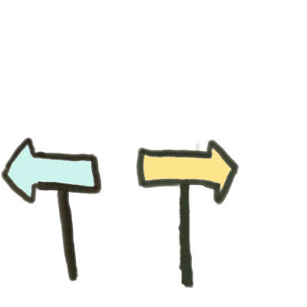
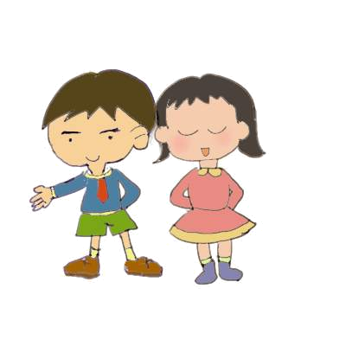
我覺得大部分的男生的個性是

我的男生好朋友有＿＿＿＿＿＿＿＿＿＿＿＿＿＿＿＿＿＿＿＿＿＿＿＿＿＿＿＿＿＿＿
我覺得大部分的女生的個性是

我的女生好朋友有＿＿＿＿＿＿＿＿＿＿＿＿＿＿＿＿＿＿＿＿＿＿＿＿＿＿＿＿＿＿＿

內容豐富： | 5分 | 4分 | 3分 | 字體端正： | 5分 | 4分 | 3分 | 版面美化： | 5分 | 4分 | 3分
有小雞雞的人
有小妞妞的人
溫柔的、可愛的、粗魯的、頑皮的、粗心的、細心的、
勇敢的、貼心的、膽小的、兇猛的、漂亮的、帥氣的、功課很好、服務熱心、聰明懂事、做事認真、很有力氣、愛搗蛋的、很受歡迎、很討人厭、很害羞 愛捉弄人

說說看：你為什麼會這樣認為呢？
設計者：黃婉菁

